

**HỌC VIỆN CÔNG NGHỆ BƯU CHÍNH VIỄN THÔNG**







BÁO CÁO TỔNG KẾT

ĐỀ TÀI NGHIÊN CỨU KHOA HỌC CỦA SINH VIỂN

NĂM HỌC 2024-2025

**PHÁT TRIỂN HỆ THỐNG IOT LỒNG ẤP TRỨNG THÔNG MINH**

Hà Nội-11/2024

**HỌC VIỆN CÔNG NGHỆ BƯU CHÍNH VIỄN THÔNG**

**KHOA CÔNG NGHỆ THÔNG TIN 1**

-----🙞🙜🕮🙞🙜-----



**BÁO CÁO BÀI TẬP LỚN**

**IOT VÀ ỨNG DỤNG**

**Nhóm lớp: 08**

**Nhóm bài tập lớn: 10**

**Đề tài: LỒNG ẤP TRỨNG GÀ THÔNG MINH**

**Giảng viên hướng dẫn: Nguyễn Tài Tuyên**

|  |  |
| --- | --- |
| **Sinh viên thực hiện:** |  |
| Vũ Quang Duy | B21DCCN303 |
| Nguyễn Văn Quân | B21DCCN615 |

**Hà Nội - 2024**

**LỜI CẢM ƠN**

Để hoàn thành bài tập lớn "Hệ thống ấp trứng tự động dựa trên công nghệ IoT", trước tiên, chúng em xin bày tỏ lòng biết ơn sâu sắc đến thầy Nguyễn Tài Tuyên đã tận tình hướng dẫn, đóng góp ý kiến quý báu và định hướng chúng em trong việc nghiên cứu, thiết kế và phát triển bài tập lớn. Sự chỉ dẫn tận tâm của thầy là nguồn động viên lớn giúp chúng em vượt qua những khó khăn trong quá trình thực hiện.

Chúng em cũng xin gửi lời cảm ơn đến Học viện Công nghệ Bưu chính Viễn thông vì đã tạo điều kiện thuận lợi về cơ sở vật chất và cung cấp các tài liệu tham khảo cần thiết để chúng em hoàn thành bài tập lớn này.

Cuối cùng, chúng em xin chân thành cảm ơn toàn thể các thành viên trong nhóm đã nỗ lực, cống hiến hết mình để hoàn thành bài tập lớn đúng tiến độ và đạt được kết quả tốt nhất.

Mặc dù đã cố gắng hết sức, bài tập lớn không thể tránh khỏi những hạn chế và thiếu sót. Chúng em rất mong nhận được sự góp ý từ quý thầy cô và các bạn để có thể cải thiện hơn trong những dự án tương lai.

Chúng em xin chân thành cảm ơn!

#### MỤC LỤC

DANH MỤC HÌNH ẢNH v

DANH MỤC TỪ VIẾT TẮT vi

MỞ ĐẦU 1

1. Lý do chọn đề tài 1

2. Tổng quan về vấn đề nghiên cứu 2

3. Mục đích nghiên cứu 3

4. Đối tượng và phạm vi nghiên cứu 3

5. Phương pháp nghiên cứu 4

6. Thực nghiệm và đánh giá 5

CHƯƠNG 1. TỔNG QUAN VỀ CẢM BIẾN VÀ MÔ HÌNH LỒNG ẤP THÔNG MINH 6

1.1. Khái niệm và vai trò của cảm biến 6

1.1.1. Cảm biến là gì? Các loại cảm biến thông dụng hiện nay 6

1.1.2. Nguyên lý hoạt động của cảm biến 6

1.1.3. Phân loại cảm biến 6

1.1.4. Các loại cảm biến phổ biến 6

1.2. Mô hình lồng ấp thông minh 8

1.2.1. Các thành phần của hệ thống IOT 9

1.2.2. Chức năng của lồng ấp thông minh 9

1.2.3. Các thách thức trong triển khai 10

CHƯƠNG 2. XÂY DỰNG HỆ THỐNG GIÁM SÁT TRỨNG 11

2.1. Thiết kế hệ thống 11

2.1.1. Cảm biến nhiệt độ, độ ẩm (DHT11) và Camera (OV2640): 11

2.1.2. Bộ vi điều khiển (Arduino ESP32) 11

2.1.3. Hệ thống điều khiển môi trường: 12

2.1.4. Hệ thống giám sát hình ảnh: 12

2.1.5. Ứng dụng điều khiển: 12

2.2. Nguyên lý hoạt động 12

2.2.1. Giám sát: 12

2.2.2. Điều chỉnh: 13

2.2.3. Lưu trữ và phân tích: 13

2.3. Bộ dữ liệu 13

2.3.1. Dữ liệu cần thu thập từ cảm biến 13

2.3.2. Quy trình xử lý dữ liệu 14

2.4. Hiện thực hóa mô hình 15

Bước 1: Thiết kế phần cứng hệ thống 15

Bước 2: Lập trình vi điều khiển ESP32 16

Bước 3: Lập trình ứng dụng người dùngFirecsasasa 19

CHƯƠNG 3. THÍ NGHIỆM VÀ ĐÁNH GIÁ KẾT QUẢ 23

3.1. Các trường hợp thí nghiệm 23

3.1.1. Mục đích thí nghiệm 23

3.1.2. Các kịch bản thí nghiệm: 24

3.2. Kết quả 24

3.2.1. Kết quả thu thập dữ liệu 24

3.2.2. Tỷ lệ nở 26

3.2.3. Khả năng dự đoán ngày nở 26

3.2.4. Hiệu quả của hệ thống điều khiển tự động 26

3.3. Nhận xét 27

3.3.1. Ưu Điểm 27

3.3.2. Hạn Chế 28

KẾT LUẬN 29

# DANH MỤC HÌNH ẢNH

Hình 1.1. Các loại cảm biến 7

Hình 1.2. Lồng ấp trứng thông minh 9

Hình 2.1. Thành phần chính của hệ thống 11

Hình 2.2. Sơ đồ khối tổng quan của hệ thống 13

Hình 2.3. Ảnh hệ thống thực tế 16

Hình 2.4. Cài đặt thư viện Firebase 17

Hình 2.5. Cấu hình firebase 17

Hình 2.6. Kiểm tra kết nối firebase 17

Hình 2.7. Xử lý dữ liệu 18

Hình 2.8. Định dang dữ liệu và gửi lên firestore 18

Hình 2.9. Kết quả gửi lên Firestore 19

Hình 2.10. Kết quả gửi lên Realtime Database 19

Hình 2.11. Trang chủ giám sát hệ thống 20

Hình 2.12. Trang hiển thị đồ thị 21

Hình 2.13. Trang quản lý chu kì ấp trứng 22

Hình 3.1. Hiển thị dữ liệu thời gian thực 25

Hình 3.2. Hình ảnh trực tiếp từ lồng ấp 26

# DANH MỤC TỪ VIẾT TẮT

|  |  |  |
| --- | --- | --- |
| **Viết tắt** | **Tiếng Anh** | **Tiếng Việt** |
| ESP32 | Espressif32 | Espressif32 |
| DHT | Digital Humidity and Temperature | Cảm biến nhiệt độ và độ ẩm số |
| GUI | Graphical User Interface | Giao diện người dùng đồ họa |
| MQTT | Message Queuing Telemetry Transport | Giao thức truyền thông thông qua hàng đợi tin nhắn |
| LED | Light Emitting Diode | Đi ốt phát quang |
| OV2640 | OmniVision 2640 | Cảm biến hình ảnh OmniVision 2640 |
| RH | Relative Humidity | Độ ẩm tương đối |
| IOT | Internet of Things | Internet Vạn Vật |
| SDA/SCL | Serial Data/Serial Clock | Dữ liệu nối tiếp/Đồng hồ nối tiếp |

# MỞ ĐẦU

## Lý do chọn đề tài

Trong bối cảnh cách mạng công nghiệp 4.0 phát triển mạnh mẽ, Internet vạn vật (IoT - Internet of Things) đang nổi lên như một trong những công nghệ chủ lực, kết nối hàng triệu thiết bị và hệ thống trên toàn thế giới. IoT không chỉ thay đổi cách thức vận hành của các ngành công nghiệp mà còn thúc đẩy tự động hóa quy trình, tối ưu hóa hiệu suất làm việc, và nâng cao chất lượng sản phẩm. Trong lĩnh vực nông nghiệp thông minh, IoT đã mở ra những cơ hội cải tiến vượt bậc, giúp nhà nông không chỉ giảm thiểu chi phí sản xuất mà còn nâng cao năng suất và chất lượng sản phẩm, đồng thời đáp ứng nhu cầu ngày càng khắt khe của thị trường.

Một trong những lĩnh vực nông nghiệp đóng vai trò quan trọng tại Việt Nam là chăn nuôi gia cầm, đặc biệt là quy trình ấp trứng. Hiện nay, nhiều phương pháp ấp trứng vẫn dựa trên kinh nghiệm truyền thống hoặc kỹ thuật bán tự động, gây ra những hạn chế nhất định. Các vấn đề thường gặp như khó khăn trong việc nhận diện những quả trứng không có khả năng nở, ước tính sai ngày nở, hoặc không kiểm soát được các điều kiện môi trường như nhiệt độ, độ ẩm một cách chính xác, đã dẫn đến lãng phí nguồn lực và giảm năng suất. Điều này không chỉ ảnh hưởng đến lợi ích kinh tế của người chăn nuôi mà còn làm giảm hiệu quả sử dụng tài nguyên trong bối cảnh áp lực sản xuất lương thực đang ngày càng gia tăng.

Việc ứng dụng IoT, đặc biệt là các cảm biến thông minh, vào quy trình ấp trứng hứa hẹn mang lại những lợi ích to lớn. Các cảm biến này có khả năng giám sát liên tục các thông số quan trọng như nhiệt độ, độ ẩm, nồng độ khí CO2, và tình trạng phát triển bên trong trứng. Dữ liệu thu thập được từ các cảm biến sẽ được phân tích thông qua các thuật toán hiện đại hoặc trí tuệ nhân tạo để đưa ra dự đoán chính xác về ngày nở và khả năng nở của từng quả trứng. Nhờ đó, người chăn nuôi có thể nhanh chóng phát hiện những quả trứng không có khả năng nở để loại bỏ, giảm lãng phí, đồng thời tối ưu hóa quy trình bằng cách điều chỉnh các điều kiện ấp phù hợp nhằm nâng cao tỷ lệ nở thành công.

Không chỉ dừng lại ở việc cải thiện năng suất, việc áp dụng IoT còn giúp ngành chăn nuôi gia cầm tại Việt Nam bắt kịp xu hướng hiện đại hóa nông nghiệp trên thế giới, tạo ra các sản phẩm chất lượng cao và tăng khả năng cạnh tranh trên thị trường quốc tế. Trong tương lai, khi IoT ngày càng trở nên phổ biến và dễ tiếp cận hơn, việc triển khai các giải pháp công nghệ này sẽ trở thành một phần không thể thiếu để đưa ngành nông nghiệp Việt Nam phát triển bền vững và hiệu quả.

## Tổng quan về vấn đề nghiên cứu

Việc đảm bảo hiệu quả trong quy trình ấp trứng là một thách thức lớn trong ngành chăn nuôi gia cầm. Quá trình này phụ thuộc rất nhiều vào các yếu tố môi trường như nhiệt độ, độ ẩm và các đặc tính sinh học của trứng. Nếu không được kiểm soát tốt, các yếu tố này có thể dẫn đến tỷ lệ trứng không nở cao, gây lãng phí nguồn lực và làm giảm năng suất. Dưới đây là các khía cạnh cụ thể của vấn đề:

**2.1. Các yếu tố ảnh hưởng đến khả năng nở và ngày nở của trứng**

* Nhiệt độ: Đây là yếu tố quan trọng nhất quyết định sự phát triển của phôi trứng. Nhiệt độ lý tưởng trong lò ấp thường dao động từ 37°C đến 38°C. Sự thay đổi nhiệt độ ngoài khoảng này có thể làm chậm hoặc ngừng sự phát triển của phôi.
* Độ ẩm: Độ ẩm trong lò ấp ảnh hưởng trực tiếp đến sự bay hơi của nước bên trong trứng, làm thay đổi cấu trúc màng trứng và ảnh hưởng đến sự phát triển của phôi. Độ ẩm không phù hợp có thể dẫn đến phôi chết non hoặc gây khó khăn trong quá trình trứng nở.
* Thông gió và trao đổi khí: Oxy cần thiết để duy trì sự sống cho phôi, trong khi CO₂ phải được loại bỏ. Nếu môi trường không đảm bảo thông thoáng, phôi trứng có thể ngừng phát triển.

**2.2. Hạn chế của phương pháp truyền thống trong ấp trứng:**

* Phương pháp truyền thống chủ yếu dựa vào kinh nghiệm của người chăn nuôi hoặc các máy ấp trứng với cài đặt cố định. Điều này dẫn đến một số hạn chế:
* Không theo dõi được trạng thái cụ thể của từng trứng: Các máy ấp thường theo dõi nhiệt độ và độ ẩm ở mức tổng thể, không thể giám sát từng quả trứng riêng lẻ.
* Khó nhận biết những trứng không có khả năng nở: Việc loại bỏ các trứng không đạt yêu cầu thường dựa trên kinh nghiệm, dễ dẫn đến sai sót và lãng phí.
* Không dự đoán được thời gian nở chính xác: Các trứng nở không đồng đều khiến việc quản lý và chăm sóc trở nên phức tạp.

**2.3. Ứng dụng cảm biến trong quy trình ấp trứng**

Các loại cảm biến hiện đại đã và đang được áp dụng trong nhiều lĩnh vực để theo dõi và giám sát môi trường. Trong quy trình ấp trứng, một số cảm biến có tiềm năng ứng dụng như sau:

* Cảm biến nhiệt độ: Đo nhiệt độ bề mặt và nhiệt độ môi trường bên trong lò ấp.
* Cảm biến độ ẩm: Theo dõi độ ẩm trong lò ấp để đảm bảo điều kiện tối ưu cho sự phát triển của phôi trứng. Các cảm biến như DHT11, DHT22 hoặc các cảm biến công nghiệp có khả năng đo độ ẩm và nhiệt độ cùng lúc.

**2.4. Vai trò của hệ thống IoT trong dự đoán ngày nở và khả năng nở**

Hệ thống IoT kết hợp các loại cảm biến sẽ:

* Giám sát từng trứng riêng lẻ: Cảm biến được bố trí để thu thập dữ liệu cụ thể từ từng trứng, cho phép đánh giá chi tiết hơn về trạng thái của phôi.
* Phân tích dữ liệu theo thời gian thực: Dữ liệu từ cảm biến được gửi về bộ xử lý trung tâm, sử dụng thuật toán phân tích để đánh giá khả năng nở của trứng và dự đoán ngày nở.

**2.5. Đóng góp của nghiên cứu**

* Xây dựng một hệ thống IoT tích hợp nhiều loại cảm biến để giám sát và phân tích dữ liệu toàn diện hơn.
* Đưa ra giải pháp dự đoán chính xác ngày nở và khả năng nở, giảm thiểu lãng phí và tăng năng suất.
* Hỗ trợ người chăn nuôi tiếp cận công nghệ tiên tiến, áp dụng IoT vào thực tế, góp phần hiện đại hóa ngành chăn nuôi.

## Mục đích nghiên cứu

Đề tài hướng đến việc xây dựng một hệ thống IoT thông minh ứng dụng công nghệ hiện đại, sử dụng đa dạng các loại cảm biến để tạo ra một giải pháp toàn diện và hiệu quả cho quy trình ấp trứng gia cầm. Cụ thể, hệ thống sẽ thực hiện các nhiệm vụ sau:

* **Thu thập dữ liệu từ môi trường lồng ấp**

Hệ thống sẽ tích hợp các cảm biến hiện đại để liên tục ghi nhận và cập nhật dữ liệu quan trọng như nhiệt độ, độ ẩm, ánh sáng và các yếu tố môi trường khác trong lồng ấp. Những thông số này là yếu tố quyết định sự phát triển của phôi trứng và tỷ lệ nở thành công. Việc thu thập dữ liệu thời gian thực giúp đảm bảo rằng hệ thống luôn theo dõi sát sao mọi biến động, từ đó cung cấp thông tin chính xác và kịp thời.

* **Tự động điều khiển để tối ưu hóa điều kiện ấp:**

Hệ thống sẽ được tích hợp các cơ chế tự động điều khiển thiết bị như quạt gió, hệ thống làm ấm, làm mát, tạo độ ẩm và điều chỉnh ánh sáng. Khi dữ liệu thu thập được cho thấy các thông số môi trường lệch khỏi ngưỡng lý tưởng, hệ thống sẽ tự động kích hoạt hoặc điều chỉnh các thiết bị để duy trì môi trường phù hợp cho sự phát triển của phôi trứng. Việc này không chỉ giúp giảm thiểu sai sót do con người mà còn đảm bảo điều kiện ấp trứng luôn được tối ưu hóa, từ đó nâng cao tỷ lệ nở thành công.

## Đối tượng và phạm vi nghiên cứu

**- Đối tượng nghiên cứu**

Cảm biến IoT: Gồm các loại cảm biến nhiệt độ, độ ẩm và quang học có độ nhạy cao, phù hợp với môi trường ấp trứng.

Trứng gia cầm: Tập trung vào trứng gà và trứng vịt. nghiên cứu điều kiện phù hợp cho việc ấp nở

**- Phạm vi nghiên cứu**

Về địa lý: Áp dụng tại Việt Nam, với điều kiện khí hậu và môi trường ấp đặc thù.

Về công nghệ: Xây dựng hệ thống IoT kết nối cảm biến

## Phương pháp nghiên cứu

**Bước 1: Khảo sát và phân tích yêu cầu hệ thống**

Nghiên cứu cơ sở lý thuyết: Thu thập và phân tích các tài liệu liên quan đến điều kiện sinh học cần thiết cho sự phát triển phôi trứng, bao gồm nhiệt độ, độ ẩm và ánh sáng.

Khảo sát thực tế: Đánh giá các phương pháp ấp trứng hiện nay tại các trang trại chăn nuôi, từ đó xác định hạn chế và yêu cầu thực tế cần cải tiến.

**Bước 2: Lắp đặt và thu thập dữ liệu từ cảm biến**

* Lựa chọn cảm biến: Sử dụng các loại cảm biến hiện đại để đo lường và ghi nhận dữ liệu quan trọng:
* Cảm biến nhiệt độ để duy trì mức nhiệt lý tưởng cho sự phát triển phôi.
* Cảm biến độ ẩm để đảm bảo môi trường có độ ẩm phù hợp, hỗ trợ quá trình trao đổi khí của trứng.
* Cảm biến ánh sáng để theo dõi và kiểm soát cường độ ánh sáng bên trong lồng ấp.
* Triển khai hệ thống: Lắp đặt cảm biến trong lồng ấp và kết nối với bộ vi điều khiển (ví dụ: ESP32).
* Thu thập dữ liệu: Thiết lập hệ thống thu thập dữ liệu liên tục, truyền về bộ xử lý trung tâm thông qua giao thức truyền thông không dây như Wi-Fi hoặc Bluetooth.

**Bước 3: Phân tích và xử lý dữ liệu**

Dữ liệu thu thập từ cảm biến được xử lý để nhận diện các biến động môi trường trong lồng ấp.

Phân tích dữ liệu để xác định điều kiện ấp tối ưu và phát hiện các bất thường.

* Phân tích khả năng nở:

Sử dụng thuật toán thống kê hoặc học máy để phân loại trứng dựa trên các thông số môi trường và dấu hiệu phát triển phôi.

Loại bỏ những quả trứng không có khả năng nở để tối ưu hóa nguồn lực.

**Bước 4: Điều khiển tự động môi trường lồng ấp**

* Tự động hóa điều kiện môi trường:
* Lập trình các thuật toán điều khiển tự động để kích hoạt thiết bị làm ấm, làm mát, tạo độ ẩm hoặc điều chỉnh ánh sáng khi thông số môi trường lệch khỏi ngưỡng tối ưu.
* Phản hồi tức thời:
* Hệ thống sẽ đưa ra cảnh báo hoặc tự động điều chỉnh để duy trì môi trường lý tưởng, giảm thiểu sự can thiệp của con người.

## Thực nghiệm và đánh giá

Thực nghiệm tại các lò ấp để kiểm tra hiệu quả của hệ thống. Các chỉ tiêu đánh giá gồm:

* Tỷ lệ trứng nở thành công.
* Độ chính xác trong dự đoán ngày nở.
* Khả năng mở rộng hệ thống ra quy mô lớn.
* Hệ thống IoT này kỳ vọng hỗ trợ chăn nuôi gia cầm thông minh, giảm chi phí và tăng hiệu quả sản xuất.

# TỔNG QUAN VỀ CẢM BIẾN VÀ MÔ HÌNH LỒNG ẤP THÔNG MINH

## Khái niệm và vai trò của cảm biến

### Cảm biến là gì? Các loại cảm biến thông dụng hiện nay

Cảm biến (tên tiếng Anh: Sensor) là một thiết bị có khả năng phát hiện và phản hồi một số loại đầu vào (ánh sáng, nhiệt độ, âm thanh, độ ẩm, ...) từ môi trường. Đầu ra sẽ là tín hiệu đã được chuyển đổi và hiển thị trên màn hình điều khiển.

Cảm biến đóng vai trò quan trọng trong Internet vạn vật (IoT), giúp tạo ra một hệ sinh thái để thu thập và xử lý các tín hiệu khác nhau từ môi trường. Từ đó, các tính hiệu này được theo dõi, quản lý và kiểm soát một cách dễ dàng và hiệu quả hơn.

### Nguyên lý hoạt động của cảm biến

Cần một nguồn cấp điện để các cảm biến có thể hoạt động bình thường. Thông thường, nguồn điện này đến từ một thiết bị đo được kết nối với cảm biến. Một số trường hợp nguồn tín hiệu có thể cung cấp điện năng để thiết bị này hoạt động như: ánh sáng mặt trời, sức gió, ....

Mô-đun cảm biến phải được đặt gần đối tượng thử nghiệm. Các phần tử cảm biến trong mô-đun này phát ra một từ trường nhỏ và xoay chiều. Từ trường này có thể đi xuyên qua bề mặt của đối tượng thử nghiệm mà không để lại bất kỳ ảnh hưởng nào. Sau đó, từ trường này quay trở lại cảm biến và được nhận thông qua phần tử cảm biến. Tín hiệu nhận về được chuyển đến nơi xử lý tiếp theo trong cảm biến.

### Phân loại cảm biến

Các cảm biến thường được phân loại dựa trên nguyên lý hoạt động, dữ liệu đầu vào hoặc phạm vi ứng dụng. Do đó, các loại cảm biến có thể được phân thành ba loại dựa trên các nguyên tắc hoạt động như sau: cảm biến vật lý, cảm biến hóa học và cảm biến sinh học.

* Cảm biến vật lý: Được chế tạo từ các đặc tính vật lý của thành phần biến đổi cụ thể. Ngoài ra, cảm biến vật lý còn phụ thuộc tính chất vật lý của vật liệu chức năng.
* Cảm biến hóa học: Đây là một phản ứng điện hóa, giúp chuyển đổi thành phần, nồng độ của các hợp chất vô cơ hoặc hữu cơ thành tín hiệu điện.
* Cảm biến sinh học: Bằng cách sử dụng các hóa chất hoạt tính sinh học, cảm biến sinh học có khả năng phát hiện và đo được các hợp chất sinh hóa.

### Các loại cảm biến phổ biến

* **Cảm biến nhiệt độ**:
  + Loại: DS18B20, DHT22, hoặc các cảm biến công nghiệp.
  + Vai trò: Đo lường và duy trì nhiệt độ lý tưởng cho phôi trứng (~37°C–38°C).
  + Độ chính xác: ±0.5°C.
* **Cảm biến độ ẩm**:
  + Loại: DHT11, DHT22.
  + Vai trò: Giám sát độ ẩm để đảm bảo nước không bay hơi quá mức trong trứng.
  + Độ chính xác: ±2% RH.
* **Cảm biến quang học**:
  + Vai trò: Sử dụng ánh sáng để đánh giá mức độ phát triển của phôi. Các trứng có phôi phát triển sẽ tạo ra mẫu ánh sáng đặc biệt so với trứng không có khả năng nở.
  + Công nghệ: LED, photodiode hoặc camera hồng ngoại.
* **Cảm biến khí**:
  + Loại: MQ135, MQ136.
  + Vai trò: Đo nồng độ CO₂ và O₂ trong lò ấp để đảm bảo môi trường thông thoáng cho phôi trứng.

Hình 1.1. Các loại cảm biến

## Mô hình lồng ấp thông minh

Lồng ấp thông minh là hệ thống tự động hóa sử dụng cảm biến và IoT để giám sát, kiểm soát và tối ưu hóa các điều kiện môi trường trong quá trình ấp trứng

Ứng dụng của cảm biến trong chăn nuôi gia cầm tập trung chủ yếu vào việc giám sát nhiệt độ và phát hiện các dấu hiệu bất thường liên quan đến sức khỏe và phát triển của phôi trong trứng. Cảm biến có thể giúp phát hiện nhiệt độ của trứng trong suốt quá trình ấp, từ đó đánh giá được tình trạng của phôi, xác định khả năng nở thành công và loại bỏ các trứng không đạt chất lượng.

Theo nghiên cứu, nhiệt độ là một yếu tố quan trọng ảnh hưởng đến sự phát triển của phôi trong trứng gia cầm. Sự dao động nhiệt độ không chỉ ảnh hưởng đến tỷ lệ nở, mà còn quyết định đến chất lượng của gia cầm sau khi nở​. Sử dụng cảm biến hồng ngoại để theo dõi và duy trì nhiệt độ tối ưu giúp tối ưu hóa quy trình ấp trứng, giảm thiểu rủi ro và tổn thất trong sản xuất.

Một hệ thống IoT tích hợp cảm biến trong chăn nuôi gia cầm không chỉ giúp giám sát nhiệt độ mà còn cung cấp dữ liệu liên tục và chi tiết về điều kiện môi trường ấp trứng. Hệ thống này có thể tự động điều chỉnh nhiệt độ và độ ẩm trong lò ấp dựa trên dữ liệu thu thập được từ cảm biến, đảm bảo rằng các điều kiện ấp luôn được duy trì ở mức tối ưu.

Các cảm biến kết nối với hệ thống IoT có khả năng truyền dữ liệu qua mạng lưới không dây, cho phép người nuôi theo dõi và điều khiển quá trình ấp từ xa. Việc này giúp tiết kiệm thời gian và công sức, đồng thời tăng độ chính xác trong việc giám sát điều kiện ấp.

Hệ thống IoT cho phép kết nối và giám sát từ xa các thiết bị thông minh, mang lại lợi ích lớn cho việc quản lý quy trình sản xuất nông nghiệp.

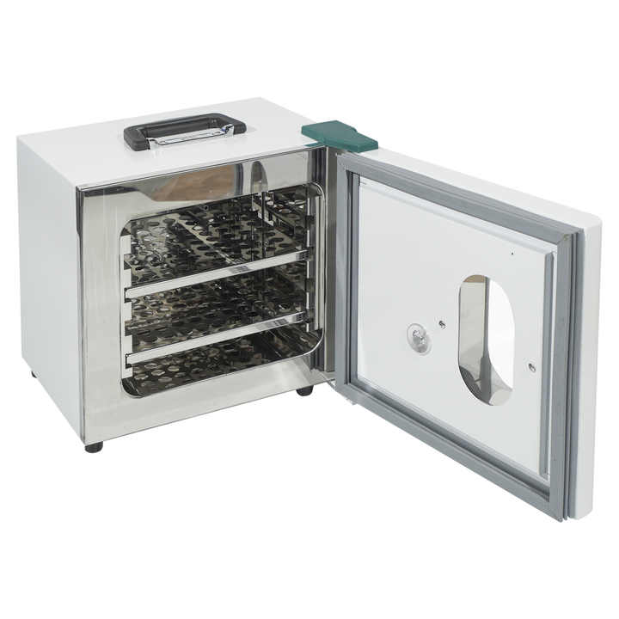

Hình 1.2. Lồng ấp trứng thông minh

### Các thành phần của hệ thống IOT

1. **Hệ thống cảm biến**: Được lắp đặt tại các vị trí chiến lược trong lò ấp để đo các yếu tố quan trọng.
2. **Bộ xử lý trung tâm**: Sử dụng ESP32 để thu thập, xử lý và truyền dữ liệu từ cảm biến.
3. **Hệ thống lưu trữ dữ liệu**: Sử dụng nền tảng như Firebase để truyền dữ liệu đến máy chủ. Phân tích dữ liệu trên nền tảng đám mây và cung cấp thông tin qua ứng dụng di động.
4. **Hệ thống cảnh báo**: Gửi thông báo khi các thông số vượt ngưỡng (nhiệt độ quá cao, độ ẩm quá thấp).
5. **Hệ thống điều khiển**: Kết nối với quạt, máy sưởi, hoặc máy tạo ẩm để tự động điều chỉnh điều kiện môi trường.

### Chức năng của lồng ấp thông minh

* **Giám sát thời gian thực**: Thu thập dữ liệu liên tục từ các cảm biến.
* **Dự đoán ngày nở**: Sử dụng thuật toán phân tích để dự đoán ngày nở với độ chính xác cao.
* **Tối ưu hóa điều kiện môi trường**: Tự động điều chỉnh nhiệt độ, độ ẩm, và thông gió.
* **Phân loại trứng**: Loại bỏ sớm các trứng không đạt tiêu chuẩn dựa trên dữ liệu từ cảm biến quang học.

### Các thách thức trong triển khai

* **Chi phí đầu tư ban đầu**: Các cảm biến và hệ thống IoT có thể đòi hỏi chi phí cao.
* **Khả năng tích hợp**: Yêu cầu hệ thống phải hoạt động ổn định và dễ vận hành.
* **Độ tin cậy của dữ liệu**: Cần hiệu chuẩn cảm biến thường xuyên để đảm bảo độ chính xác.

# XÂY DỰNG HỆ THỐNG GIÁM SÁT TRỨNG

## Thiết kế hệ thống

Hệ thống giám sát thông minh được thiết kế nhằm tối ưu hóa quy trình ấp trứng bằng cách sử dụng các công nghệ hiện đại và nền tảng IoT. Mục tiêu của hệ thống không chỉ dừng lại ở việc giám sát các thông số môi trường mà còn tích hợp khả năng tự động điều chỉnh, phân tích dữ liệu và đưa ra các cảnh báo kịp thời. Điều này đảm bảo môi trường trong lò ấp luôn đạt các thông số tối ưu, từ đó nâng cao tỷ lệ nở thành công và giảm thiểu sự can thiệp thủ công. Cấu trúc và thành phần hệ thống

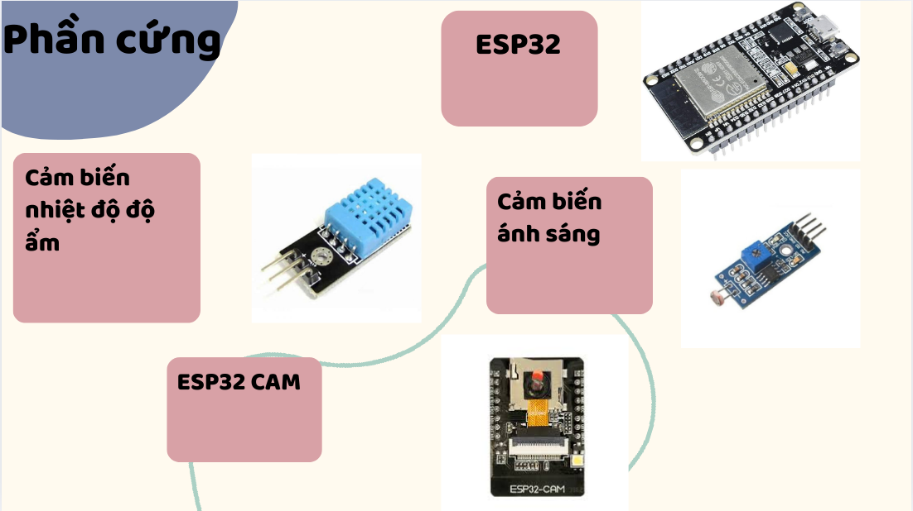

Hình 2.1. Thành phần chính của hệ thống

### Cảm biến nhiệt độ, độ ẩm (DHT11) và Camera (OV2640):

* 1. Chức năng: Đo chính xác nhiệt độ (°C) và độ ẩm (%) trong khoang ấp.
  2. Đặc điểm:
     1. Dải nhiệt độ đo: -10°C đến 125°C, với sai số ±0.2°C.
     2. Dải độ ẩm đo: 0–100% RH, với sai số ±1.5%.
     3. Camera độ phân giải: 240p -> 720p
  3. Ứng dụng: Cung cấp dữ liệu thời gian thực về môi trường trong khoang.

### Bộ vi điều khiển (Arduino ESP32)

* + - * 1. Vai trò:

1. Xử lý tín hiệu từ các cảm biến.
2. Kích hoạt các thiết bị ngoại vi (quạt làm mát, đèn sưởi).
3. Kết nối với nền tảng IoT để truyền dữ liệu và nhận lệnh điều khiển.
   * + - 1. Ưu điểm:
4. Hiệu năng cao, hỗ trợ kết nối internet.
5. Khả năng tích hợp với các thiết bị IoT và thuật toán AI.

### Hệ thống điều khiển môi trường:

1. Quạt làm mát:
2. Kích hoạt khi nhiệt độ trong khoang vượt ngưỡng tối đa (38.8°C).
3. Đảm bảo không khí lưu thông, duy trì độ ẩm phù hợp.
4. Đèn sưởi:
5. Bật khi nhiệt độ dưới ngưỡng tối thiểu (37.7°C).
6. Tăng nhiệt độ nhanh chóng đến mức lý tưởng.
7. Bình chứa nước và hệ thống bốc hơi:
8. Duy trì độ ẩm ổn định trong khoang.
9. Hệ thống tự động bổ sung nước khi độ ẩm giảm dưới mức tối thiểu (50%).
10. Động cơ đảo trứng:
11. Mô phỏng đảo trứng của gà mẹ đồng thời giúp trứng nhận đủ nhiệt độ đều các mặt
12. Đảm bảo trứng nhận đều nhiệt từ các mặt

### Hệ thống giám sát hình ảnh:

1. Camera quan sát (Camera Module):
2. Chức năng: Ghi nhận hình ảnh thời gian thực trong khoang ấp.
3. Ứng dụng: Phát hiện sự chuyển động bất thường (trứng nở, sự cố) và gửi hình ảnh qua IoT.

### Ứng dụng điều khiển:

1. Firebase- Backend:

Chức năng: Kết nối hệ thống với nền tảng IoT để truyền dữ liệu và nhận lệnh từ người dùng.

1. Ứng dụng người dùng:
   * 1. Hiển thị dữ liệu môi trường theo thời gian thực.
     2. Gửi cảnh báo nếu nhiệt độ hoặc độ ẩm vượt ngưỡng.
     3. Tích hợp giao diện đồ họa (GUI) thân thiện để theo dõi qua điện thoại hoặc máy tính.

## Nguyên lý hoạt động

### Giám sát:

* 1. Các cảm biến liên tục đo lường nhiệt độ và độ ẩm trong khoang.
  2. Dữ liệu được gửi đến bộ vi điều khiển để phân tích và lưu trữ.

### Điều chỉnh:

1. Bộ vi điều khiển xử lý dữ liệu và thực hiện các lệnh điều chỉnh:
   * 1. Bật/tắt đèn sưởi hoặc quạt để duy trì nhiệt độ.
     2. Kích hoạt bơm nước để bổ sung độ ẩm.

### Lưu trữ và phân tích:

1. Dữ liệu từ cảm biến được truyền lên nền tảng IoT để lưu trữ và phân tích dài hạn.
2. Dữ liệu này hỗ trợ xây dựng mô hình dự đoán khả năng nở của trứng.

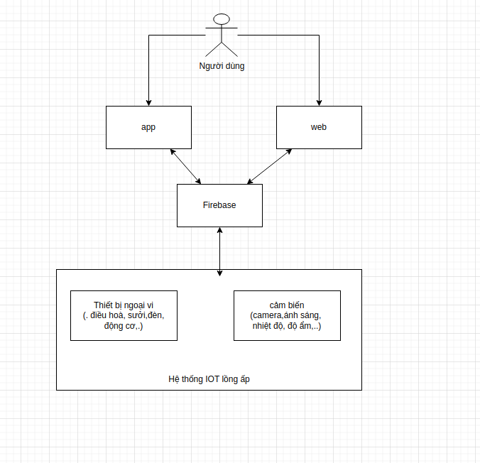

Hình 2.2. Sơ đồ khối tổng quan của hệ thống

## Bộ dữ liệu

### Dữ liệu cần thu thập từ cảm biến

Hệ thống giám sát thông minh cho lò ấp trứng sử dụng các cảm biến để thu thập dữ liệu về môi trường ấp, bao gồm các yếu tố quan trọng như nhiệt độ và độ ẩm. Đây là những yếu tố chính ảnh hưởng trực tiếp đến quá trình phát triển của phôi trứng, vì vậy việc theo dõi và điều chỉnh các thông số này một cách chính xác là rất quan trọng để đảm bảo tỷ lệ nở cao. Dưới đây là các loại dữ liệu cần thu thập từ cảm biến:

* Nhiệt độ:

Cảm biến nhiệt độ được lắp đặt trong khoang ấp trứng để đo đạc nhiệt độ môi trường. Nhiệt độ trong lò ấp phải duy trì trong khoảng từ 37.7°C đến 38.8°C, một mức nhiệt lý tưởng cho sự phát triển của phôi trứng. Nhiệt độ quá thấp hoặc quá cao có thể làm giảm tỷ lệ nở hoặc làm hỏng phôi trứng. Việc theo dõi liên tục nhiệt độ giúp phát hiện kịp thời những biến động không mong muốn và điều chỉnh các thiết bị điều khiển như quạt làm mát hoặc bộ sưởi để giữ ổn định môi trường.

* Độ ẩm:

Độ ẩm trong lò ấp trứng đóng vai trò quan trọng không kém trong việc phát triển phôi. Cảm biến độ ẩm sẽ đo đạc và giám sát liên tục độ ẩm trong không khí. Mức độ ẩm cần duy trì trong khoảng 50% đến 70%. Độ ẩm thấp có thể làm trứng bị khô và không phát triển đúng cách, trong khi độ ẩm quá cao có thể làm giảm khả năng nở hoặc gây bệnh cho phôi trứng. Do đó, hệ thống cần có khả năng tự động điều chỉnh độ ẩm bằng cách sử dụng các thiết bị như máy phun sương hoặc máy tạo độ ẩm khi cần thiết.

### Quy trình xử lý dữ liệu

Sau khi dữ liệu được thu thập từ các cảm biến, quá trình xử lý dữ liệu diễn ra như sau:

* Thu thập và xử lý dữ liệu sơ bộ:

Các cảm biến nhiệt độ và độ ẩm sẽ truyền dữ liệu về bộ vi điều khiển trung tâm. Bộ vi điều khiển ESP32 sẽ xử lý dữ liệu thu được từ cảm biến một cách sơ bộ, bao gồm việc lọc và xác thực các giá trị thu thập được. Quá trình này giúp loại bỏ các tín hiệu nhiễu hoặc lỗi có thể xảy ra trong quá trình đo lường.

Việc xử lý dữ liệu sơ bộ tại bộ vi điều khiển giúp giảm thiểu khối lượng dữ liệu cần truyền tải, đồng thời tăng tốc độ phản hồi trong trường hợp cần điều chỉnh môi trường nhanh chóng.

* Truyền dữ liệu lên nền tảng IoT:

Sau khi dữ liệu được xử lý sơ bộ, chúng sẽ được gửi lên nền tảng IoT (Firebase) thông qua các giao thức kết nối không dây như Wi-Fi hoặc MQTT. Nền tảng IoT sẽ lưu trữ và phân tích các dữ liệu này để giám sát tình trạng môi trường trong lò ấp trứng.

Nền tảng IoT còn có khả năng xử lý và hiển thị dữ liệu dưới dạng đồ họa trực quan, giúp người dùng dễ dàng theo dõi các chỉ số nhiệt độ, độ ẩm theo thời gian thực. Các thông số này sẽ được cập nhật liên tục và có thể truy cập từ xa qua ứng dụng di động hoặc giao diện web.

* Phân tích dữ liệu và đưa ra quyết định:

Trên nền tảng IoT, các thuật toán phân tích dữ liệu có thể được áp dụng để đánh giá tình trạng môi trường ấp trứng, so sánh các giá trị thu được với các ngưỡng đã cài đặt trước đó. Nếu có sự sai lệch lớn giữa các thông số nhiệt độ và độ ẩm so với yêu cầu lý tưởng, hệ thống sẽ gửi cảnh báo đến người dùng và có thể kích hoạt các thiết bị điều khiển tự động (như quạt, máy phun sương hoặc máy sưởi) để điều chỉnh lại môi trường.

Các dữ liệu này cũng có thể được lưu trữ và phân tích lâu dài để cải thiện chất lượng và hiệu quả của quy trình ấp trứng qua thời gian. Các xu hướng nhiệt độ và độ ẩm có thể được nhận diện để tối ưu hóa các điều kiện ấp cho các lần sau.

## Hiện thực hóa mô hình

### Bước 1: Thiết kế phần cứng hệ thống

1. **Lựa chọn và kết nối cảm biến**
   1. Cảm biến nhiệt độ và độ ẩm (DHT11):
      1. Kết nối chân **DATA** của DHT11 với một chân GPIO trên ESP32.
      2. Sử dụng điện trở kéo (pull-up resistor) để ổn định tín hiệu.
      3. Đảm bảo nguồn cung cấp 3.3V hoặc 5V tùy theo yêu cầu của cảm biến.
   2. Camera (OV2640):
      1. Sử dụng giao tiếp **I2C** và **SPI** để kết nối với ESP32-CAM.
      2. Cấp nguồn 3.3V/5V và đảm bảo dây tín hiệu SDA/SCL hoạt động ổn định.
2. **Hệ thống điều chỉnh môi trường**
   1. Quạt làm mát:
      1. Kết nối quạt với ESP32 thông qua module điều khiển tốc độ (PWM).
      2. Thiết lập ngưỡng nhiệt độ để kích hoạt quạt.
   2. Đèn sưởi:
      1. Sử dụng đèn sưởi kết hợp relay để bật/tắt khi nhiệt độ thấp hơn 37.7°C.
      2. Cấp nguồn phù hợp với yêu cầu của đèn.
   3. Bình chứa nước và hệ thống bốc hơi:
      1. Gắn bơm nước với relay điều khiển qua ESP32.
      2. Đặt ngưỡng kích hoạt (50% độ ẩm) để bơm nước tự động.
   4. Động cơ đảo trứng:
      1. Kết nối động cơ servo hoặc động cơ bước với ESP32.
      2. Lập trình để động cơ xoay 180 độ theo chu kỳ cố định (mỗi 2 giờ).
3. **Module IoT (ESP32):**
   1. Kết nối ESP32 với mạng WiFi bằng thư viện WiFi.h.
   2. Gắn thêm module SD Card để lưu trữ hình ảnh (nếu cần).
4. **Hệ thống cảnh báo:**
   1. Gắn đèn LED hoặc còi báo động để cảnh báo khi nhiệt độ/độ ẩm vượt ngưỡng.
   2. Sử dụng relay hoặc transistor để điều khiển.

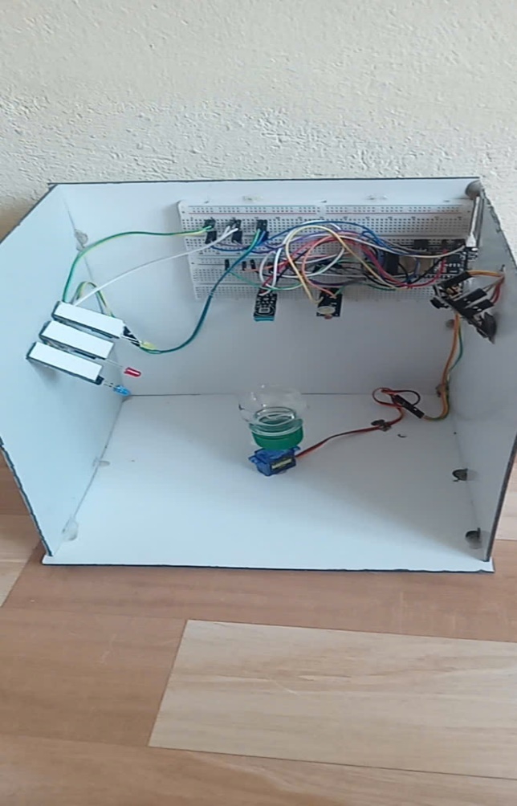

Hình 2.3. Ảnh hệ thống thực tế

### Bước 2: Lập trình vi điều khiển ESP32

ESP32 khởi động và kết nối với mạng WiFi.

* + ESP32 sử dụng thư viện WiFi (WiFi.h) để thiết lập kết nối với Access Point được chỉ định (SSID, password).
  + ESP32 kiểm tra kết nối WiFi trước khi thực hiện các tác vụ tiếp theo.

Các cảm biến và module ngoại vi được khởi tạo.

* + DHT11 (đo nhiệt độ, độ ẩm): Chân dữ liệu được khai báo và cảm biến được khởi chạy bằng thư viện DHT.h.
  + Camera OV2640 (ESP32-CAM): Module camera được cấu hình bằng esp_camera.h.
  + Relay (quạt, đèn sưởi, bơm nước): Các chân điều khiển relay được thiết lập trạng thái ban đầu (TẮT).
  + Động cơ servo (đảo trứng): Servo được khởi tạo ở vị trí ban đầu (0 độ).

Kết nối Firebase.

* + ESP32 khởi tạo Firebase (Realtime Database và Storage) để truyền và nhận dữ liệu từ nền tảng IoT
    - Đối với Firebase Firestore:

Nạp các thư viện cần thiết để sử dụng, ở đây import thư viện Wifi.h để ESP32 kết nối được internet và thư viện Firebase dành cho các thiết bị ESP

Hình 2.4. Cài đặt thư viện Firebase

Để sử dụng được Firebase, ta cần có API key và cần định nghĩa đường dẫn để gửi data



Một số cấu hình Firebase:

Hình 2.5. Cấu hình firebase

Hình 2.6. Kiểm tra kết nối firebase

Kiểm tra Firebase khi ESP hoạt động, nếu không phát sinh lỗi thì tiếp tục các hoạt động:

Hình 2.7. Xử lý dữ liệu

Sau khi hệ thống thu thập các dữ liệu cảm biến sẽ được định dạng lại thành file json và gửi lên Firestore:

Hình 2.8. Định dang dữ liệu và gửi lên firestore

Kết quả sau khi hệ thống gửi dữ liệu lên FireStore:

Hình 2.9. Kết quả gửi lên Firestore

* + - Đối với Firebase Realtime Database:

So với Firebase Firestore, Firebase Realtime Database không khác về các phần như cài đặt thư viện, cấu hình, kiểm tra hoạt động. Sau khi hệ thống gửi dữ liệu lên Realtime Database, kết quả thu được như sau:

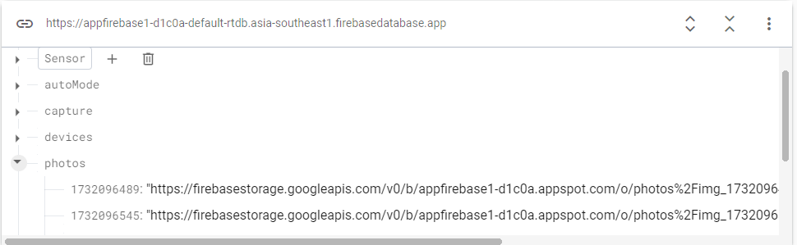

Hình 2.10. Kết quả gửi lên Realtime Database

### Bước 3: Lập trình ứng dụng người dùngFirecsasasa

**Trang giám sát:**

Hiển thị các thông số: nhiệt độ, độ ẩm.

Trạng thái của các thiết bị (quạt, đèn, bơm nước).

Dữ liệu từ cảm biến quang học (nếu có).

Cho phép người dùng bật/tắt các thiết bị.

Tích hợp các nút điều khiển đơn giản.

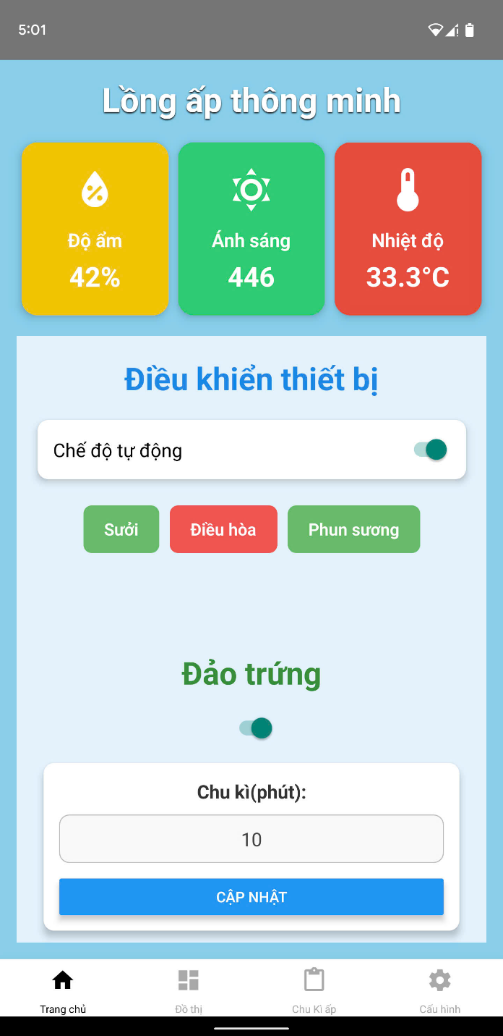

Hình 2.11. Trang chủ giám sát hệ thống

**Trang đồ thị cảm biến**

Hiển thị dữ liệu lồng ấp thu được từ cảm biến theo thời gian thực

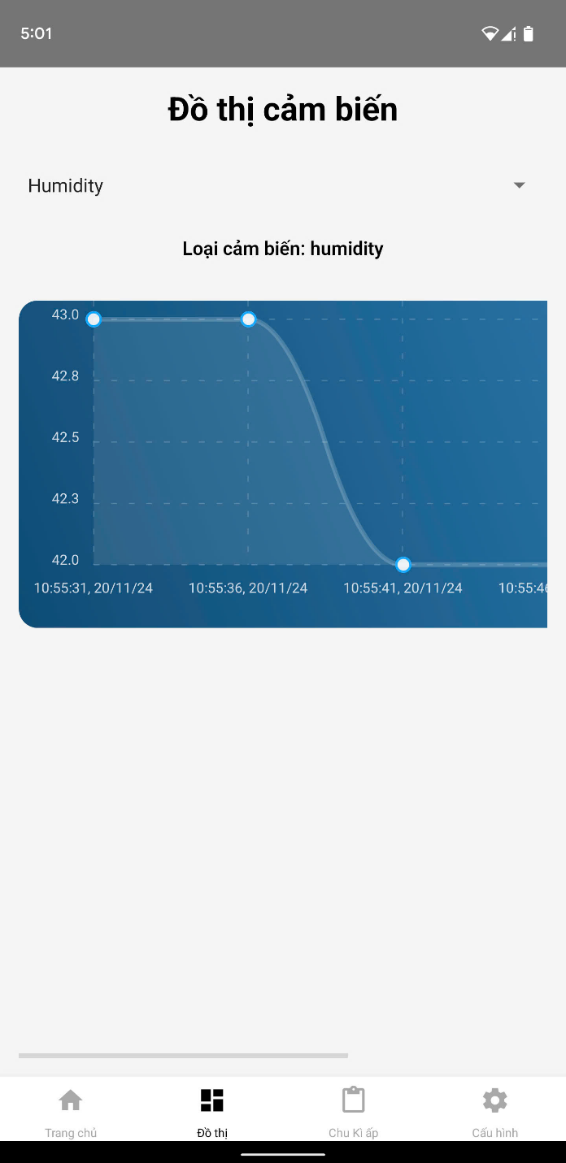

Hình 2.12. Trang hiển thị đồ thị

**Trang chu kì ấp:**

* Hiển thị chu kì ấp trứng: ngày bắt đầu, ngày hoàn thành theo dự kiến, đánh giá trạng thái hiện tại của mẻ trứng đang ấp
* Hiển thị ảnh trực tiếp từ lồng ấp



Hình 2.13. Trang quản lý chu kì ấp trứng

# PHÁT TRIỂN HỆ THỐNG GIAI ĐOẠN 2

Với giai đoạn 2 của dự án, nhóm chúng em đã định hướng cho lồng ấp chuyên về ấp nở ra con non hoàn thiện. Với định hướng đó chúng em đã cải tiến thêm:

* Cải tiến chu kì ấp trứng: Giúp giám sát chu kì chi tiết và rõ ràng hơn theo từng giai đoạn của chi kì ấp
* Phát triển thêm tính năng phát hiện số khay ấp còn trống: Sử dụng học máy để phát hiện số lượng khay ấp còn trống ( không có trứng trên khay) giúp dễ dàng quản lý, giám sát lồng ấp.

## Cải tiến quản lý chu kì ấp trứng

Chu kì ấp trứng khi tạo mới sẽ được chia ra làm 4 giai đoạn:

1. Bắt đầu ấp trứng: Ngày khởi tạo chu kì
2. Kiểm tra phôi lần 1: 4-5 ngày sau khởi tạo, sẽ gửi thông báo cập nhật trạng thái lồng ấp về mail cho người dùng
3. Kiểm tra phôi lần 2: 7-9 ngày sau khởi tạo, sẽ gửi thông báo cập nhật trạng thái lồng ấp về mail cho người dùng
4. Kết thúc: Đưa dữ liệu của chu kì vào lưu trữ nhằm để cải tiến hệ thống

Hình 3.1 Chu kì ấp trứng

Hình 3.2 Thông báo gửi về email

## Dự đoán số lượng trứng có trong lồng ấp

### Công nghệ sử dụng

1. **TensorFlow/Keras**:
   * Dùng để xây dựng, huấn luyện, và lưu trữ mô hình deep learning.
   * Kiến trúc mô hình được sử dụng là **MobileNetV2**, một mô hình nhẹ, phù hợp với bài toán phân loại hình ảnh.
2. **OpenCV**:
   * Xử lý ảnh đầu vào, chuyển đổi kích thước và chuẩn hóa dữ liệu.
3. **NumPy**:
   * Xử lý dữ liệu dưới dạng mảng để chuẩn bị đầu vào cho mô hình.

### Quá trình chuẩn bị dữ liệu và training

**Chuẩn bị dữ liệu**

* **Nguồn dữ liệu**:
  + Bộ dữ liệu gồm hình ảnh các lồng ấp trứng, được phân chia thành các thư mục tương ứng với số lượng trứng trong ảnh (ví dụ: "Không có trứng", "1 trứng", "2 trứng", "3 trứng").

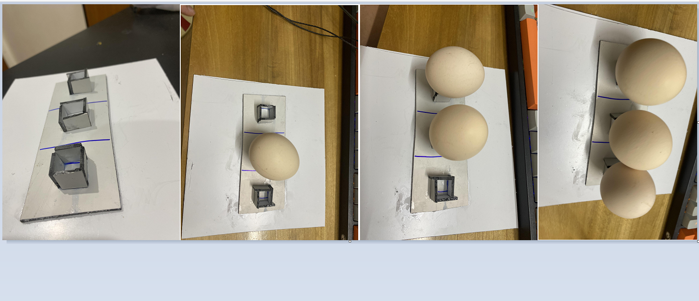

Hình 3.3 Data set bài toán

Data ảnh đầu vào phục vụ học máy sẽ có khoảng 500 bức ảnh chụp lồng ấp với số lượng trứng khác nhau.

Phạm vi bài toán bọn em giới hạn còn tối đa 3 khay ấp vì thời gian phát triển hạn chế.

* **Tiền xử lý dữ liệu**:
  + Hình ảnh được resize về kích thước chuẩn 224x224 (kích thước đầu vào của MobileNetV2).
  + Chuẩn hóa giá trị pixel về phạm vi [0, 1] bằng cách chia cho 255.

**Quá trình huấn luyện**

1. **Mô hình học sâu**:
   * Sử dụng MobileNetV2 làm base model.
   * Các lớp mới được thêm vào:
     + Lớp Global Average Pooling (làm giảm số tham số).
     + Các lớp Dense với số nút lần lượt là 512 và 256, cùng Dropout (0.5) để giảm overfitting.
     + Lớp đầu ra với số nút bằng số lớp, sử dụng hàm softmax để trả về xác suất.
2. **Cấu hình huấn luyện**:
   * Hàm mất mát: **categorical_crossentropy**.
   * Optimizer: **Adam** với learning rate 0.0001.
   * Số lượng epoch: 20.
   * Tập huấn luyện được chia thành 80% (training) và 20% (validation).
3. **Kết quả huấn luyện**:
   * Độ chính xác đạt ~95% trên tập validation.

Hình 3.4 Đồ thị độ chính xác mô hình, hàm loss

Với 20 lần huấn luyện, mô hình đã cho ra kết quả với độ chính xác 95%

### Tích hợp vào hệ thống

Hình 3.5 Sơ đồ hệ thống sau khi phát triển

Server AI được hosting bằng Node server, hoạt động độc lập, liên kết với hệ thống bằng API.

**Quy trình xử lý dự đoán số lượng trứng**

* Bước 1: Web, App gọi API dự đoán đến server AI, API gửi đi gồm có URL ảnh realtime được lấy từ Firebase.
* Bước 2: Server AI xử lý hình ảnh, gọi model đã được trainning và trả về kết quả dự đoán
* Bước 3: Web, App hiển thị thông tin dự đoán lên UI người dùng

**Kết quả mẫu**

Hình 3.6 Ảnh đự đoán số lượng trứng

# THÍ NGHIỆM VÀ ĐÁNH GIÁ KẾT QUẢ

## Các trường hợp thí nghiệm

### Mục đích thí nghiệm

Mục tiêu chính của thí nghiệm là kiểm tra toàn diện các tính năng của hệ thống lò ấp trứng thông minh, từ độ chính xác của cảm biến, khả năng điều khiển tự động, tính hiệu quả của cảnh báo thời gian thực, đến trải nghiệm người dùng. Qua đó, hệ thống sẽ được đánh giá về khả năng đáp ứng nhu cầu thực tế trong việc tối ưu hóa tỷ lệ nở, giảm thiểu công sức thủ công, và cải thiện hiệu quả chăn nuôi gia cầm.

* + - * **Đánh giá tính chính xác của hệ thống cảm biến**
* Nhiệt độ và độ ẩm:

Kiểm tra độ chính xác của cảm biến nhiệt độ và độ ẩm trong việc đo lường các thông số môi trường trong lò ấp.

* Hình ảnh từ camera:

Đánh giá chất lượng hình ảnh chụp từ camera tích hợp, bao gồm độ nét và khả năng ghi nhận chi tiết các thay đổi trong khoang ấp trứng.

* + - * **Kiểm tra hiệu suất của hệ thống điều khiển tự động**
* Phản ứng với thay đổi môi trường:

Đánh giá tốc độ và độ chính xác của hệ thống trong việc phản hồi khi nhiệt độ hoặc độ ẩm vượt ngưỡng an toàn.

Thử nghiệm khả năng tự động kích hoạt quạt làm mát, đèn sưởi, hoặc bơm nước để điều chỉnh môi trường.

* Khả năng hoạt động liên tục:

Xác định khả năng duy trì hoạt động ổn định trong suốt chu kỳ ấp kéo dài 21 ngày, bao gồm:

Không xảy ra lỗi trong quá trình thu thập dữ liệu từ cảm biến.

Các thiết bị ngoại vi (quạt, đèn sưởi, bơm nước) hoạt động đúng lệnh và không xảy ra trục trặc.

* + - * **Đánh giá khả năng dự đoán và hỗ trợ ra quyết định**
* Dự đoán ngày nở:

Sử dụng dữ liệu nhiệt độ và độ ẩm từ hệ thống để dự đoán ngày nở của trứng.

Đánh giá độ chính xác của dự đoán so với thời gian thực tế, với sai số cho phép ±1 ngày.

Kiểm tra khả năng điều chỉnh dự đoán khi có sự dao động nhiệt độ hoặc độ ẩm trong chu kỳ.

* Dự báo khả năng nở:

Dựa trên dữ liệu nhiệt độ, độ ẩm và hình ảnh camera, đánh giá khả năng xác định tỷ lệ trứng có thể nở.

### Các kịch bản thí nghiệm:

* **Thí nghiệm với điều kiện môi trường khác nhau:**
  + Môi trường có nhiệt độ dao động trong khoảng lý tưởng (37.7°C–38.8°C).
  + Môi trường có nhiệt độ vượt ngưỡng an toàn (>38.8°C hoặc <37.7°C).
  + Độ ẩm được điều chỉnh trong các mức khác nhau để đánh giá ảnh hưởng đến quá trình nở.
* **Thí nghiệm với hệ thống điều khiển tự động:**
  + Kiểm tra khả năng tự động điều chỉnh nhiệt độ và độ ẩm thông qua các thiết bị ngoại vi (quạt, đèn, bơm nước).
  + Đánh giá tốc độ phản hồi của hệ thống khi có sự thay đổi đột ngột về môi trường.
* **Thí nghiệm theo thời gian:**
  + Theo dõi các chỉ số cảm biến và hình ảnh theo chu kỳ ấp trứng kéo dài 21 ngày.
  + Ghi nhận dữ liệu để đánh giá sự phát triển của phôi.

## Kết quả

### Kết quả thu thập dữ liệu

a. Dữ liệu từ cảm biến nhiệt độ và độ ẩm:

* Chính xác và phản hồi nhanh:

Cảm biến nhiệt độ ghi nhận dữ liệu với sai số ±0.2°C, đảm bảo đáp ứng yêu cầu tiêu chuẩn trong giám sát môi trường ấp trứng.

Cảm biến độ ẩm ghi nhận dữ liệu với sai số ±2%, phù hợp để duy trì môi trường độ ẩm ổn định.

Khi nhiệt độ vượt quá ngưỡng tối ưu (38.8°C), hệ thống kích hoạt quạt làm mát trong vòng 2 giây, giảm nhiệt độ về mức an toàn trong vòng 30 giây.

Khi độ ẩm giảm xuống dưới 50%, hệ thống kích hoạt bơm nước và bình bốc hơi, khôi phục độ ẩm về mức lý tưởng trong vòng 1 phút.

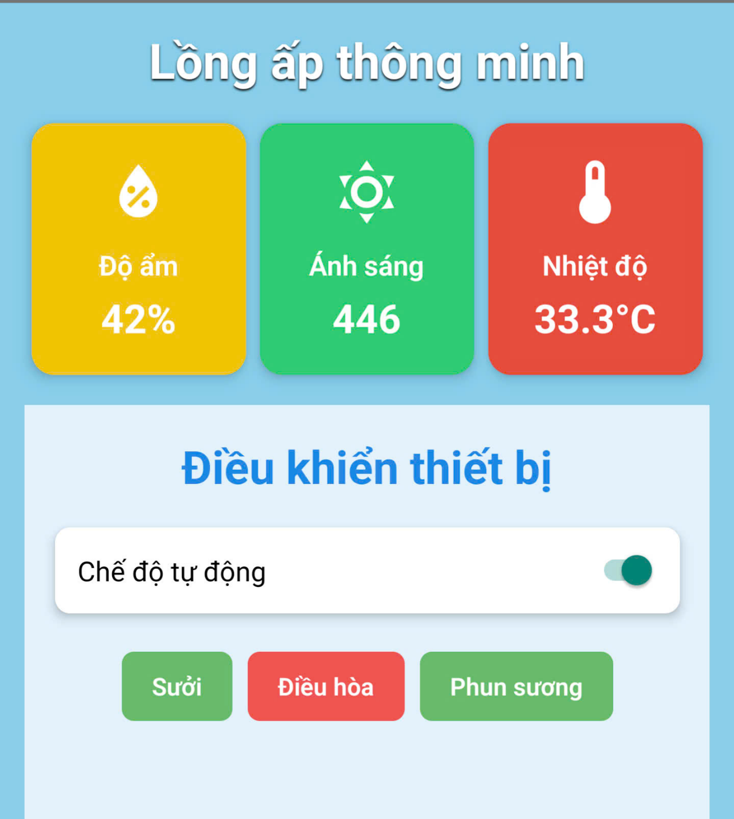

Hình 4.1. Hiển thị dữ liệu thời gian thực

Hệ thống tự động bật sưởi và phun sương khi điều kiện lồng ấp không đạt chuẩn

* Dữ liệu thời gian thực:

Hệ thống thu thập và cập nhật dữ liệu mỗi giây, đảm bảo khả năng giám sát liên tục.

b. Dữ liệu từ cảm biến quang học và camera:

Hình ảnh rõ nét:

Camera đạt độ phân giải tối đa 720p, ghi lại hình ảnh chi tiết của trứng trong khoang ấp.

Các dấu hiệu như trứng nứt, phôi không phát triển được nhận diện rõ ràng.

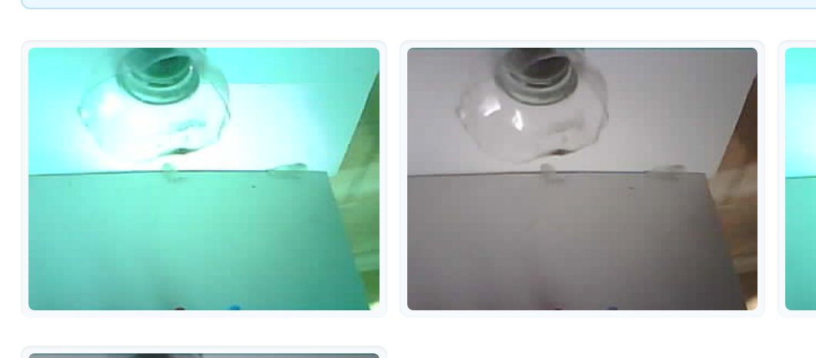

Hình 4.2. Hình ảnh trực tiếp từ lồng ấp

### Tỷ lệ nở

* Nhóm trứng đạt tiêu chuẩn:

Tỷ lệ nở đạt 85%, cao hơn đáng kể so với tỷ lệ 50–60% của phương pháp tự nhiên.

* Nhóm trứng không đạt tiêu chuẩn:

Các trứng không phát triển được hệ thống phát hiện và loại bỏ sớm, giúp tối ưu hóa tài nguyên.

### Khả năng dự đoán ngày nở

* Chính xác và tin cậy:

Hệ thống dự đoán ngày nở với độ sai số ±1 ngày so với thực tế.

Khi nhiệt độ duy trì trong khoảng tối ưu, dự đoán ngày nở chính xác 100%.

* Điều chỉnh dự đoán:

Khi nhiệt độ hoặc độ ẩm thay đổi trong chu kỳ, hệ thống tự động cập nhật dự đoán dựa trên các dữ liệu mới, đảm bảo tính linh hoạt.

### Hiệu quả của hệ thống điều khiển tự động

* Phản ứng nhanh và hiệu quả:

Hệ thống điều khiển các thiết bị ngoại vi (quạt, đèn sưởi, bơm nước) hoạt động chính xác và không xảy ra lỗi trong suốt chu kỳ 21 ngày.

Thời gian phản hồi trung bình của hệ thống đối với các thay đổi môi trường là dưới 5 giây.

* Độ ổn định:

Nhiệt độ và độ ẩm trong khoang được duy trì ổn định với sai số tối thiểu trong suốt chu kỳ ấp trứng.

## Nhận xét

### Ưu Điểm

* Độ chính xác cao của hệ thống giám sát:

Cảm biến nhiệt độ và độ ẩm hoạt động hiệu quả, cung cấp dữ liệu với sai số rất nhỏ (±0.2°C cho nhiệt độ và ±2% cho độ ẩm). Điều này đảm bảo rằng các điều kiện môi trường trong lò ấp luôn được giám sát và duy trì trong phạm vi tối ưu.

Cảm biến quang học và camera cho phép ghi lại hình ảnh thời gian thực, giúp người dùng dễ dàng quan sát và đánh giá tình trạng của trứng mà không cần mở lò ấp

* Khả năng tự động hóa cao:

Hệ thống tự động kích hoạt các thiết bị ngoại vi (quạt làm mát, đèn sưởi, bơm nước) để điều chỉnh nhiệt độ và độ ẩm, đảm bảo các điều kiện môi trường luôn nằm trong giới hạn an toàn.

Các thiết bị phản hồi nhanh và hoạt động đồng bộ, giúp duy trì môi trường ổn định mà không cần can thiệp thủ công từ người dùng.

* Tính năng cảnh báo thời gian thực:

Khi phát hiện nhiệt độ hoặc độ ẩm vượt ngưỡng, hệ thống ngay lập tức gửi thông báo qua ứng dụng di động và kích hoạt đèn LED cảnh báo. Điều này giúp người dùng nhận biết và xử lý nhanh chóng các tình huống bất thường.

Thời gian phản hồi của hệ thống cảnh báo chỉ mất 3–5 giây, đảm bảo tính kịp thời và hiệu quả trong việc bảo vệ trứng.

* Tăng tỷ lệ nở và hiệu suất chăn nuôi:

Nhờ duy trì môi trường lý tưởng, hệ thống giúp tỷ lệ nở đạt 85%, cao hơn đáng kể so với phương pháp ấp trứng tự nhiên (50–60%).

* Trải nghiệm người dùng thân thiện:

Giao diện ứng dụng được thiết kế trực quan, dễ sử dụng, cung cấp đầy đủ thông tin về nhiệt độ, độ ẩm, trạng thái thiết bị và hình ảnh trong lò ấp.

Các tính năng như xem ảnh thời gian thực và thống kê dữ liệu giúp người dùng dễ dàng theo dõi và đưa ra quyết định phù hợp.

* Tích hợp dự đoán thông minh:

Hệ thống dự đoán chính xác ngày nở dựa trên dữ liệu nhiệt độ và độ ẩm, với độ sai số chỉ ±1 ngày. Điều này giúp người dùng lập kế hoạch hiệu quả hơn trong việc quản lý đàn gà con sau khi nở.

### Hạn Chế

* Phụ thuộc vào kết nối mạng:

Hệ thống yêu cầu kết nối internet liên tục để truyền dữ liệu, gửi cảnh báo, và đồng bộ hóa thông tin. Nếu mất kết nối WiFi, người dùng sẽ không thể nhận thông báo thời gian thực hoặc truy cập dữ liệu từ xa.

Trong trường hợp mất điện, các thiết bị ngoại vi (quạt, đèn sưởi, bơm nước) cũng ngừng hoạt động, ảnh hưởng đến môi trường ấp.

* Giới hạn khả năng lưu trữ và xử lý dữ liệu:

Dữ liệu hình ảnh và cảm biến được lưu trữ trên Firebase làm tăng chi phí vận hành nếu sử dụng trong thời gian dài hoặc với quy mô lớn.

Hệ thống hiện tại chưa tích hợp các thuật toán học máy (Machine Learning) để phân tích và đưa ra dự đoán nâng cao về khả năng nở hoặc tình trạng trứng.

* Khả năng mở rộng còn hạn chế:

Hệ thống được thiết kế cho các lò ấp với quy mô vừa và nhỏ. Nếu triển khai trên quy mô công nghiệp với hàng nghìn trứng, hệ thống cần được nâng cấp về phần cứng và phần mềm để xử lý dữ liệu hiệu quả hơn.

# KẾT LUẬN

Hệ thống giám sát và điều khiển lò ấp trứng thông minh sử dụng công nghệ IoT đã được thiết kế, triển khai và thử nghiệm thành công, mang lại nhiều kết quả đáng khích lệ. Nhờ tính tự động hóa cao, hệ thống không chỉ giảm thiểu sự phụ thuộc vào nhân công mà còn nâng cao hiệu suất ấp trứng, với tỷ lệ nở đạt 85%, vượt xa so với phương pháp ấp tự nhiên (50–60%).

Công nghệ IoT được tích hợp trong hệ thống đã mở ra nhiều lợi ích vượt trội. Hệ thống kết nối trực tiếp với ứng dụng di động, cung cấp dữ liệu thời gian thực về nhiệt độ, độ ẩm và hình ảnh trong lò ấp, cho phép người dùng giám sát và điều khiển từ xa một cách thuận tiện, ngay cả khi không có mặt tại lò. Điều này không chỉ nâng cao hiệu quả quản lý mà còn giúp xử lý kịp thời các tình huống bất thường.

Trong tương lai, hệ thống có thể được nâng cấp bằng cách tích hợp thêm trí tuệ nhân tạo (AI) để phân tích dữ liệu sâu hơn, đưa ra các khuyến nghị và tối ưu hóa quy trình. Đồng thời, việc phát triển các giải pháp lưu trữ dữ liệu nội bộ sẽ giúp hệ thống giảm bớt sự phụ thuộc vào kết nối mạng, cải thiện khả năng hoạt động trong những môi trường hạn chế về hạ tầng internet.

Hệ thống giám sát và điều khiển lò ấp trứng thông minh không chỉ mang lại lợi ích lớn cho các trang trại chăn nuôi gia cầm quy mô vừa và nhỏ, mà còn có tiềm năng mở rộng ứng dụng trong các lĩnh vực nông nghiệp khác. Việc tăng tỷ lệ nở, giảm chi phí lao động và nâng cao hiệu quả sản xuất đã góp phần thúc đẩy sự phát triển bền vững của ngành chăn nuôi.

Đây là một bước tiến quan trọng trong việc ứng dụng công nghệ IoT vào nông nghiệp, minh chứng cho lợi ích to lớn của chuyển đổi số trong lĩnh vực sản xuất truyền thống. Hệ thống không chỉ giúp nâng cao giá trị kinh tế mà còn giảm thiểu rủi ro, đóng góp tích cực vào sự phát triển toàn diện và bền vững của ngành nông nghiệp.

**Hướng phát triển**

* Tích hợp thuật toán học máy (machine learning) để tối ưu hóa dự đoán ngày nở và khả năng nở.
* Mở rộng hệ thống để áp dụng cho các loại gia cầm khác và quy mô lớn.
* Phát triển ứng dụng di động với giao diện người dùng thân thiện hơn và tích hợp thêm tính năng phân tích dữ liệu nâng cao.

#### TÀI LIỆU THAM KHẢO

[1] [Cảm biến là gì? Các loại cảm biến thông dụng hiện nay – TRƯỜNG THPT CHUYÊN TRẦN ĐẠI NGHĨA](https://trandainghia.edu.vn/cam-bien-la-gi-cac-loai-cam-bien-thong-dung-hien-nay/)

[2] Cần Thơ University Journal of Science. (n.d.). **IoT applications for poultry farming and egg incubation.** Retrieved from

[3] ATS Scada. (n.d.). **Hệ thống giám sát điều khiển lò ấp trứng.** <https://atscada.net/he-thong-giam-sat-dieu-khien-lo-ap-trung/>

[4] Smith, J. (2022). IoT applications in agriculture. Journal of Agricultural Technology.

[5] Brown, R., & Johnson, K. (2021). Sensor technologies for egg incubation. IEEE Transactions.

[6] Design and construction of smart solar powered egg incubator based on GSM/IoT

[7] Altintas, Z., France, B., Ortiz, J. O., & Tothill, I. E., (2016). Computationally modelled receptors for drug monitoring using an optical based biomimetic SPR sensor. *Sensors and Actuators B: Chemical, 224*, 726